ΜΑΘΗΜΑΤΙΚΑ Ε΄ ΕΝΟΤΗΤΑ 5 ΦΥΛΛΟ ΕΡΓΑΣΙΑΣ 1
ΟΝΟΜΑΤΕΠΩΝΥΜΟ: ……………………………………………………………………………..

1. Να κατασκευάσεις με τη βοήθεια του χάρακα δύο ευθείες, δύο ημιευθείες και δύο ευθύγραμμα τμήματα.

2. Να κατασκευάσεις δύο ζεύγη παράλληλες, δύο ζεύγη τεμνόμενες και δύο ζεύγη κάθετες ευθείες.

3. Να ονομάσεις τις πιο κάτω γωνίες. (οξεία , ορθή αμβλεία)

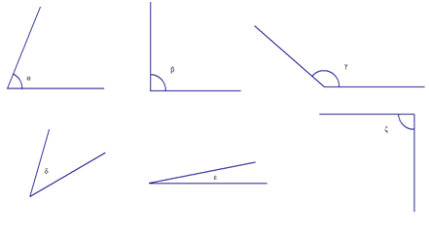
4. Να ονομάσεις τις πιο κάτω γωνίες όπως το παράδειγμα. Λ = 125º Αμβλεία γωνία
Α = 10º ……………………………………... Β = 160º ………………………………………………
Γ = 90º ……………………………………… Δ = 49º ………………………………………………
Ε = 180º …………………………………….. Ζ = 99º ………………………………………………

5. Κατασκεύασε τις πιο κάτω γωνίες με τη βοήθεια του μοιρογνωμονίου σου.
Α = 60º Β = 120º Γ = 90º Δ = 45º

6. Με τη βοήθεια του μοιρογνωμονίου σου να μετρήσεις τις πιο κάτω γωνίες.
